我會做家事
適用年級 | 低年級 | 教學節數 | 兩節課80分鐘
設計動機與  設計理念 | 在少子化的衝擊下，擔心學生都變成了「慣寶寶」，因此在低年級需要立下學生主動協助家務的課程，一方面透過做家事連結和提升與家中的情感親密度，另方面也讓學生了解兩性平等的概念，而非傳統的男主外女主內，透過家事來幫助學生認識自己與家人在家庭中的角色並參與家庭活動，增加家庭凝聚力。
能力指標 | 重大議題-性別平等教育(低年級)
能力指標 | 2-1-1 辨識性別角色的刻板化印象。  2-1-2 學習與不同性別者平等互動。
結合校內SMILE | 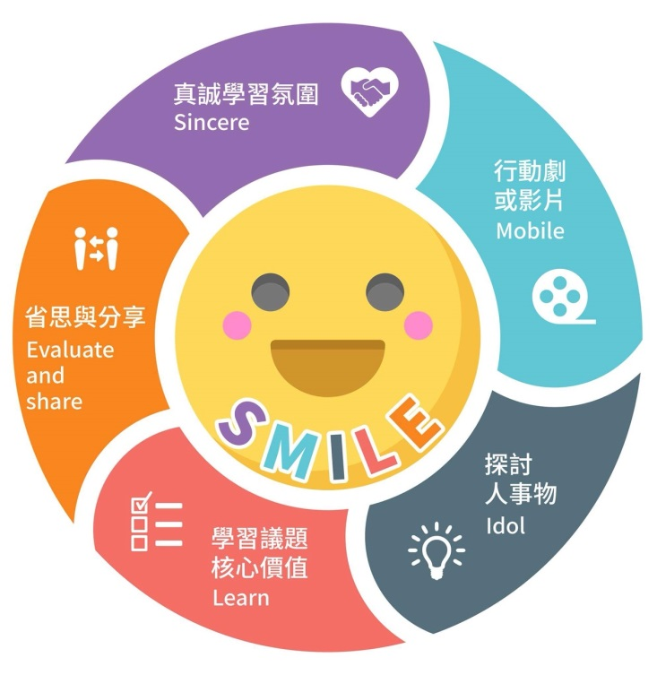  【S-Sincere M-Mobile I-Idol L-Learn E-Evalute and share】
相關  教學資源 | - 網路繪本PPT-朱家故事  - 參閱-國北教實小九十八學年度下學期班級團體輔導活動設計

（一）教學活動流程
SMILE | 教學活動 | 時間  (分) | 教材教具 | 備註
S、I  I、M  L  E | 第一節  【活動一】  一、引起動機  (一)「朱家故事」導讀  1.請學生觀賞【朱家故事】，請學生留意繪本中有趣的圖畫，作為開啟今日課程的內容。  二、發展活動  (一)老師播放繪本PPT，並開始唸讀，也可以採用齊讀或是輪流的方式，一起共讀該繪本的內容，並在中間做詢問，例如下面幾個問題。  1.用完晚餐後，媽媽都做什麼事？(洗碗、洗衣、燙衣服……，再準備明天的飯菜。)  2.用完晚餐後，爸爸和兩個兒子都做什麼事？(爸爸翹著腿和兩個兒子以及貓和狗，全都舒服的坐在客廳的沙發裡看電視。)  3.有一天傍晚發生了什麼事？爸爸和孩子回家後，卻發現沒人招呼他們。（欣賞繪本中的有趣圖片，爸爸身上的胸章、電燈的開關以及門把都變成豬的造型）  4.爸爸和孩子哪兒都找不到朱太太，最後找到了什麼？在壁爐上有一封信，信封裡有一張紙，寫著你們是豬。（欣賞繪本中的有趣圖片，壁爐上掛著一幅圖，男主角已變成豬，而女主角已 不見。再者，壁紙花紋、壁爐裝飾、花瓶、相片、筆、叉子，木頭紋路全都變成豬的造型，而爸爸的手已變成豬手）  (二)老師詢問學生從繪本中，看到了什麼現象，以及在閱讀後有什麼感受。  三、綜合活動  (一)老師先予與學生討論在平常生活中，家事包涵哪些事項？並將討論結果記錄在黑板上。  (二)老師與學生分析是否在大家生活中，有哪一些工作是特定由女性負責的？哪些工作由男性負責的？並再次請學生思考是否果真需由性別來區分？  (三)老師與學生討論家庭分工的好處，並呈現在黑板上。  ~第一節結束~ | (一)  5  25  10 | 朱家故事  網路新聞  列點於黑板上
（二）教學活動流程
SMILE | 教學活動 | 時間  (分) | 教材教具 | 備註
S、I  M  L  L、E | 第二節  一、引起動機  (一)老師呈現家中各種做家事的圖片，搶學生說一說平常在家裡會協助那些家事，並上台分享。  二、發展活動  (一)老師準備衣褲，請學生上台示範如何完成晾衣服的動作。  (二)老師指導學生正確晾衣服的動作，並且做分組競賽的活動，看哪一組小朋友做的正確又快速。  (三)老師再次利用衣褲，請學生上台示範如何完成摺衣服、褲子的動作。  (四)老師指導學生正確完成摺衣服、褲子的動作，並且做分組競賽的活動，看哪一組小朋友做的正確又快速。  三、綜合活動  (一)老師與學生共同做家事的感覺，可由以下問句來與學生討論。  1.做家事有什麼感覺，覺得辛不辛苦?  2.如果家裡家事都是你一個人做，你的感受如何?  3.你平常會如何協助家裡的家事工作，請寫出兩項在聯絡本，並做為這星期的目標。也寫出一句感謝父母親的話，謝謝他們平時為家裡付出的辛勞。  ~第二節結束~ | (二)  10  25  5 | 數件衣服和褲子，衣架  聯絡簿

